Medieninformation

Votka i šampanjac (dt. Wodka und Champagner)
von Irina Waskowskaja

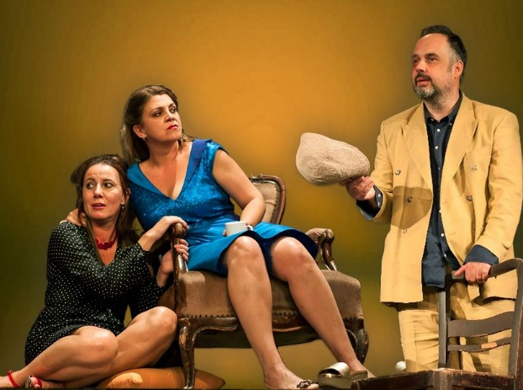
„Votka i šampanjac“ ist ein Stück der zeitgenössischen russischen Dramatikerin Irina Waskowskaja, einer Schülerin des berühmten Nikolai Koljada. Das Stück gilt als einer der gelungensten Auswüchse seiner Meisterschule und wurde auf seinem Festival als bestes Theaterstück ausgezeichnet. Die Inszenierung feierte ihre Premiere im Theater Atelje 212 in Belgrad im Herbst 2020.
Dies ist eine Geschichte über verfehlte Leben, die vergehen, während man auf bessere Tage wartet – über die Sehnsucht, das Glück immer woanders zu suchen, ohne sich umzusehen, wo es vielleicht längst existiert. In einer alten, heruntergekommenen Wochenendhütte am Stadtrand leben zwei Schwestern, Valja und Nadja, ihren „russischen Tod“, gefangen zwischen einer von Enttäuschungen durchzogenen Vergangenheit und einer nebligen Zukunft, auf die sie kaum noch zu hoffen wagen. Auf beiden Seiten der zerfallenen Haustür lauert der erschreckende Alltag. Durch eine Verkettung von Umständen erwacht Aleksej in ihrem Haus, und ein kleiner Hoffnungsschimmer taucht auf, dass sich die erstarrten Leben doch noch in Bewegung setzen könnten. Der Autorin gelingt es, bissigen Humor aus den tragischsten Umständen zu meißeln und den düsteren Alltag in die Ebene des Absurden zu überführen – einen Raum, in dem Unterhaltung zur letzten Verteidigungslinie gegen die eigene Realität wird und das Lachen oft der einzige Weg ist, um zu überleben.

mit Milica Mihajlović, Nebojša Ilić, Isidora Minić

Termin: 1.3.2026
Beginn: 19:30 Uhr
Preise: Euro 35,-/30,-

Kartenvorverkauf: 1040 Wien, Argentinierstraße 37
von Montag bis Samstag von 13.00 bis 18.00 Uhr
Karten Hotline: 01/501 65/13306
www.akzent.at
Pressefotos in 300dpi und –texte für Ihre Ankündigung stehen auf unserer Website www.akzent.at in unserem Pressebereich zur Verfügung.

